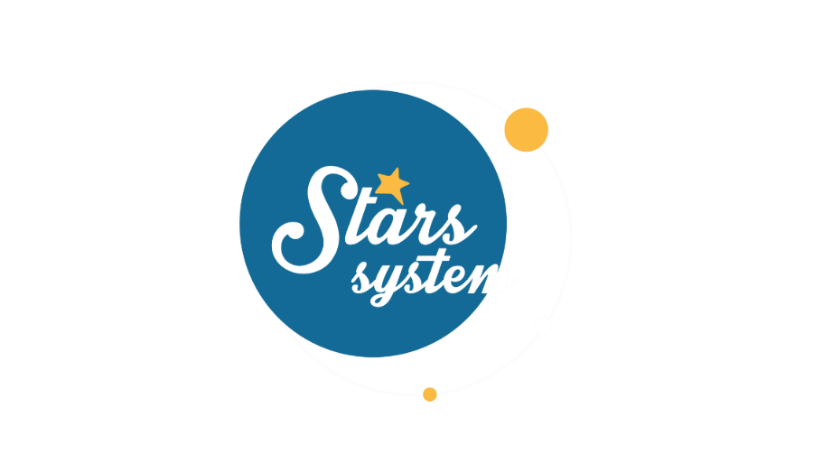**5.4.24**

**Σάββατο 6.4.24 στις 13:10**

Το **Σάββατο 6 Απριλίου** στο «**Stars System**», η **Άση Μπήλιου** θα μας αναλύσει την έντονη επιρροή της Ηλιακής έκλειψης - Νέας Σελήνης, που θα πραγματοποιηθεί στο ζώδιο του Κριού και θα αναμοχλεύσει τα συναισθήματά μας και τα βαθιά μας τραύματα, αλλά και τη σύνοδο Άρη-Κρόνου, που θα δυναμιτίσει την κατάσταση, τόσο σε προσωπικό όσο και σε συλλογικό επίπεδο παγκοσμίως.

Η Ηλιακή έκλειψη στον δυναμικό Κριό στις 08/04 μπορεί να επιθυμεί νέα ξεκινήματα και δράση, αλλά ο ανάδρομος Ερμής ψαλιδίζει τη φόρα και θέλει να πατήσουμε φρένο και να είμαστε υπομονετικοί.

Η σύνοδος, που σχηματίζει η έκλειψη με τον Χείρωνα, φέρνει στην επιφάνεια θέματα, που σχετίζονται με το παρελθόν και τα τραύματα απόρριψης, εγκατάλειψης που κρύβουμε μέσα μας και ζητά να τα θεραπεύσουμε, για να μη λειτουργούν ως τροχοπέδη στη ζωή μας.

Ο κυβερνήτης της έκλειψης Άρης στις 10/04 συναντά τον αυστηρό Κρόνο δημιουργώντας περισσότερα εμπόδια στη δράση μας και καρμικές εξελίξεις για τέσσερα ζώδια.

Ποιοι θα έχουν μεταμορφωτικές αλλαγές στη ζωή τους και ποιοι θα έχουν συγκρούσεις και αντιπαραθέσεις;

Ποιοι θα πρέπει να κάνουν ένα εσωτερικό ταξίδι στην ψυχή τους και να απομακρύνουν τοξικούς ανθρώπους από το περιβάλλον τους και ποιοι θα κληθούν να επαναξιολογήσουν επιλογές του παρελθόντος;

Αυτά και άλλα πολλά στο «**Stars System**» το **Σάββατο 6 Απριλίου** στις **13:10**!

**Δείτε εδώ το trailer Stars System του Σαββάτου 6/4:** [**https://youtu.be/A4jl70ED1IA**](https://youtu.be/A4jl70ED1IA)

**Stars System**

**Κάθε Σάββατο στις 13:10**

Παρουσίαση: **Άση Μπήλιου**

Head of Productions: **Σάββας Βέλλας**

Executive Producer: **Τόνια Σαγιάκου**

Σκηνοθεσία: **Τάσος Σινάπης**

Δ/νση Φωτογραφίας: **Γιώργος Μιχελής**

Αρχισυνταξία: **Ηλιάνα Τσαγκάρη**

Διεύθυνση Παραγωγής: **Κλαούντια Γιασίμι**

Οργάνωση Παραγωγής: **Νίκος Βλάχος**

Εκτέλεση Παραγωγής: **Green Pixel productions**

**#StarsSystem #StarChannelTV**

[**https://www.star.gr/tv/psychagogia/stars-system/**](https://www.star.gr/tv/psychagogia/stars-system/)

[**https://www.star.gr/tv/press-room/**](https://www.star.gr/tv/press-room/)

Ευχαριστούμε πολύ

Γραφείο Τύπου & Επικοινωνίας